Animo スタッフ用操作マニュアル (日本語版)
このマニュアルでは、店長・管理者が Animo CMS を使用して店舗運営を行う手順を解説します。

1. 管理画面へのアクセス
管理者URL: https://club-animo.jp/admin/login
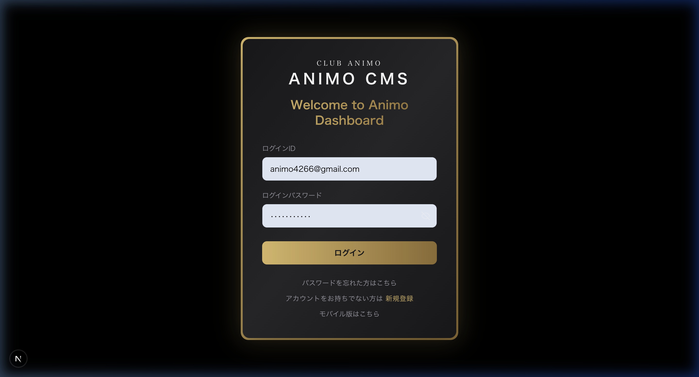
図：管理者ログイン画面（実機キャプチャ）

2. ダッシュボード（店舗状況の把握）
ログイン後、店舗の主要な数字（KPI）を確認できます。
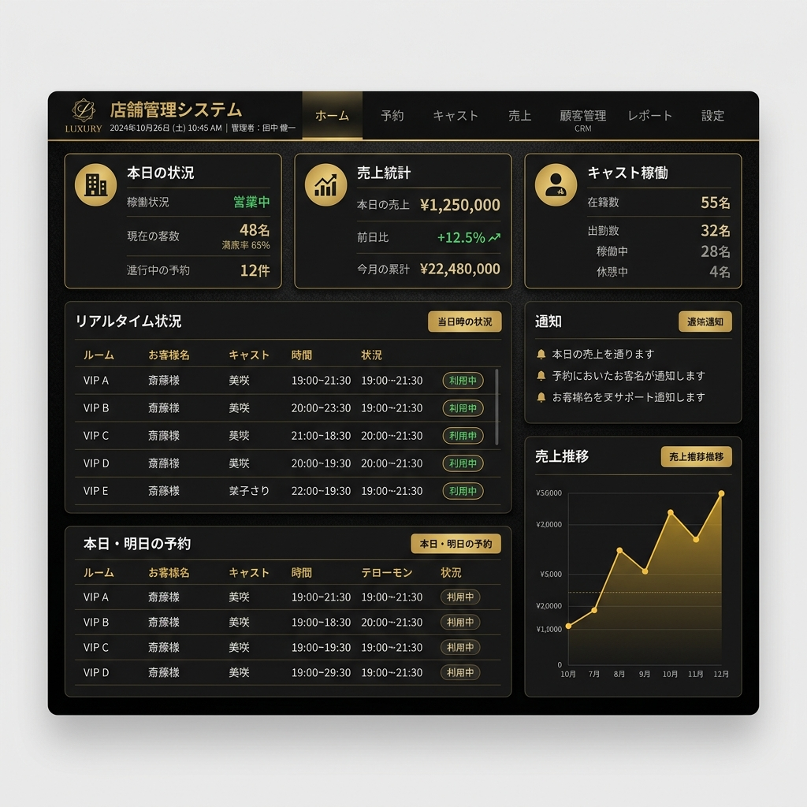
図：店舗管理システムの全体画面イメージ
項目 | 解説
本日の状況 | 現在の客数、予約件数、稼働状況を表示します。
売上統計 | 本日の売上、前日比、今月の累計を表示します。
キャスト稼働 | 出勤数、稼働中、休憩中の内訳を表示します。

